Стартовал сбор вопросов к Общероссийскому родительскому собранию с Министром просвещения
28 августа состоится ежегодное Общероссийское родительское собрание, во время которого Министр просвещения Российской Федерации Сергей Кравцов ответит на вопросы родителей школьников. Общение с главой ведомства пройдёт в формате диалога с прямыми включениями из разных регионов страны. Сбор вопросов продлится до 22 августа 2020 года.
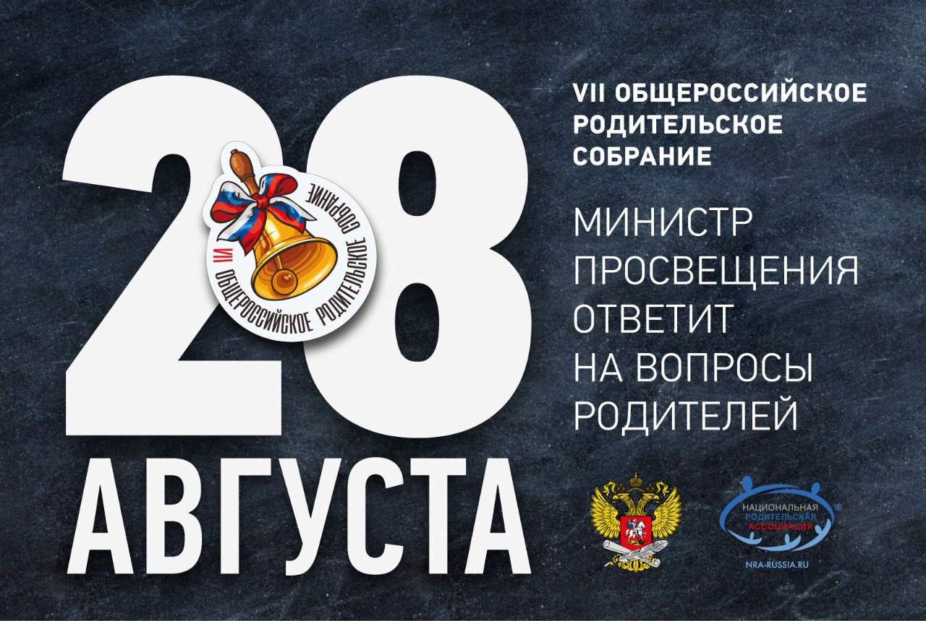
Вопросы Министру просвещения можно направить через специальный сервис на сайте Минпросвещения России, а также оставить на сайте Национальной родительской ассоциации и в официальных аккаунтах в социальных сетях https://www.facebook.com/minprosvet и https://vk.com/minprosvet, https://vk.com/nrarussia и https://www.facebook.com/nrarussia/.
Благодаря онлайн-трансляции за Общероссийским родительским собранием можно будет следить из любой точки страны и мира.
Справочно:
Главным партнёром в организации и проведении Общероссийского родительского собрания выступает Общероссийская общественная организация «Национальная родительская ассоциация социальной поддержки семей и защиты семейных ценностей».
ИСТОЧНИК: edu.gov.ru

